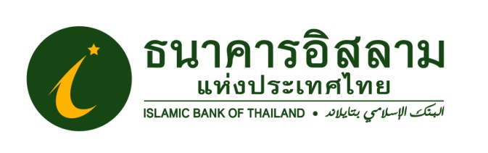

ที่ ปส.007 /2564 วันที่ 11 มีนาคม 2564

ไอแบงก์ เปิดแคมเปญเงินฝากบัญชีอัลฮัจย์
ออมเงินเพื่อทำฮ้จย์ ลุ้นได้ไปทำฮัจย์ฟรี
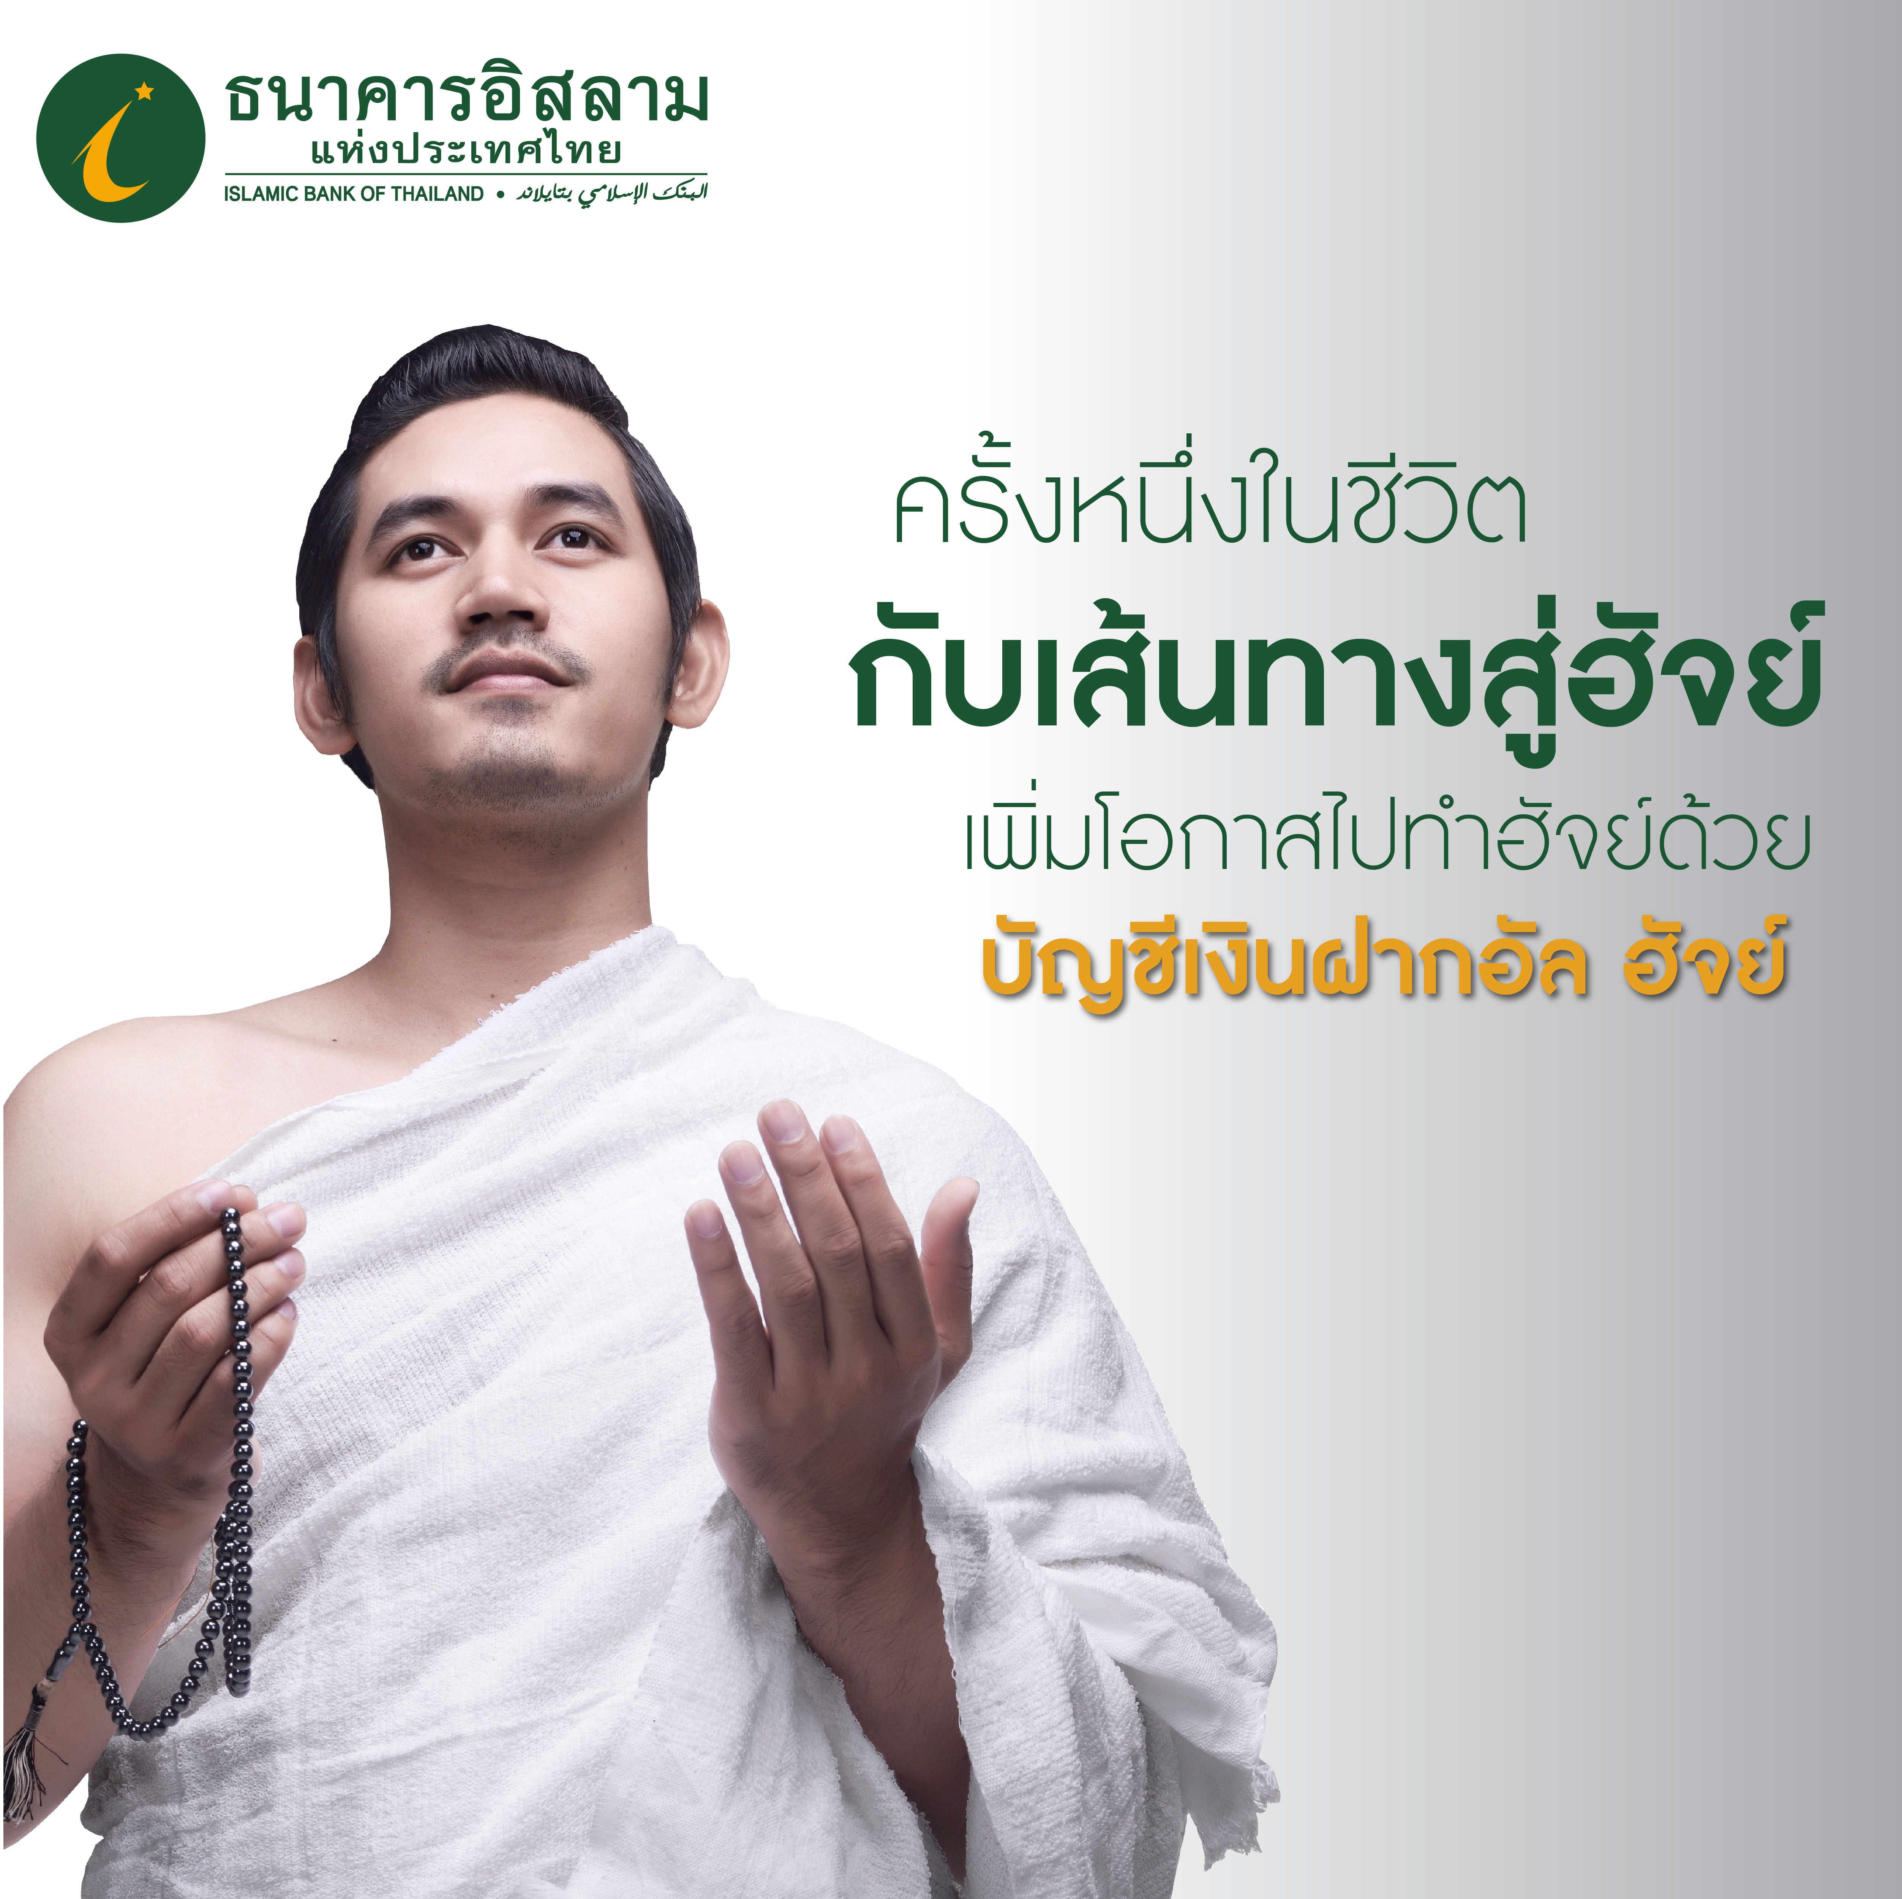

ธนาคารอิสลามแห่งประเทศไทย (ไอแบงก์) จัดแคมเปญเงินฝากบัญชีอัลฮัจย์ต่อเนื่อง มอบสิทธิพิเศษสำหรับลูกค้าเงินฝากบัญชีอัลฮัจย์ ประจำปี 2564 ลุ้นรับแพ็กเกจไปประกอบพิธีฮัจย์ฟรี! ปี 2565 จำนวน 8 รางวัล รวมมูลค่า 1,600,000 บาท
กิจกรรมจับสลากเงินฝากบัญชีอัลฮัจย์ เพื่อไปประกอบพิธีฮัจย์ ปี 2564 เป็นกิจกรรมที่ธนาคารจัดขึ้นให้กับลูกค้าที่ฝากเงินกับบัญชีเงินฝากอัลฮัจย์ ซึ่งจัดต่อเนื่องเป็นปีที่ 7 แล้ว โดยลูกค้าที่ฝากเงินกับบัญชีอัลฮัจย์ที่เป็นลูกค้าเดิมหรือเปิดบัญชีใหม่นอกจากจะได้รับผลตอบแทนตามสัดส่วนที่ได้ตกลงกับธนาคารแล้ว ยังจะได้รับสิทธิ์ลุ้นรางวัลแพ็กเกจไปประกอบพิธีฮัจย์ฟรี! ณ ประเทศซาอุดิอาระเบีย จำนวน 8 รางวัล ในปี 2565 ซึ่งจะเดินทางไปพร้อมกับ ผู้โชคดีที่ได้รับรางวัลของธนาคารเมื่อปี 2562 และ 2563 แต่ยังไม่สามารถเดินทางไปประกอบพิธีฮัจย์ได้ เนื่องจากสถานการณ์ COVID-19
การนับสิทธิ์จับรางวัลจะเริ่มต้นตั้งแต่วันที่ 1 มีนาคม 2564 เป็นต้นไป โดยลูกค้าเงินฝากอัลฮัจย์ที่มียอดเงินฝากเฉลี่ยรายวันทุกๆ 2,000 บาทต่อเดือน และดำรงเงินฝากติดต่อกัน 3 เดือน จะได้รับสิทธิ์ลุ้นรางวัล จำนวน 1 สิทธิ์ ลูกค้ามีเงินฝากจำนวนมาก ก็จะมีสิทธิ์ลุ้นรางวัลมากขึ้นด้วยตามเงื่อนไขของธนาคาร และสำหรับลูกค้าที่ฝากเงินภายในเดือนเมษายน 2564 และคงเงินในบัญชีไว้จนถึงวันที่ 30 กันยายน 2564 ทุก ๆ 2,000 บาท จะได้รับสิทธิ์เป็น 2 สิทธิ์ โดยธนาคารจะนำสิทธิ์ดังกล่าวไปจับสลากหาผู้โชคดีในวันที่ 11 พฤศจิกายน 2564
ผู้สนใจสามารถเข้าร่วมกิจกรรมด้วยการเปิดบัญชีอัลฮัจย์ได้ตั้งแต่วันที่ 1 มีนาคม – 1 กรกฎาคม 2564 และผู้ฝากต้องคงเงินฝากไว้จนถึงวันที่ 30 กันยายน 2564 จึงจะได้รับสิทธิ์ลุ้นรางวัล สอบถามรายละเอียดเพิ่มเติมได้ที่ ไอแบงก์ ทุกสาขา หรือ โทร. iBank call Center 1302
ขอขอบคุณในความอนุเคราะห์เผยแพร่ข่าวสาร

